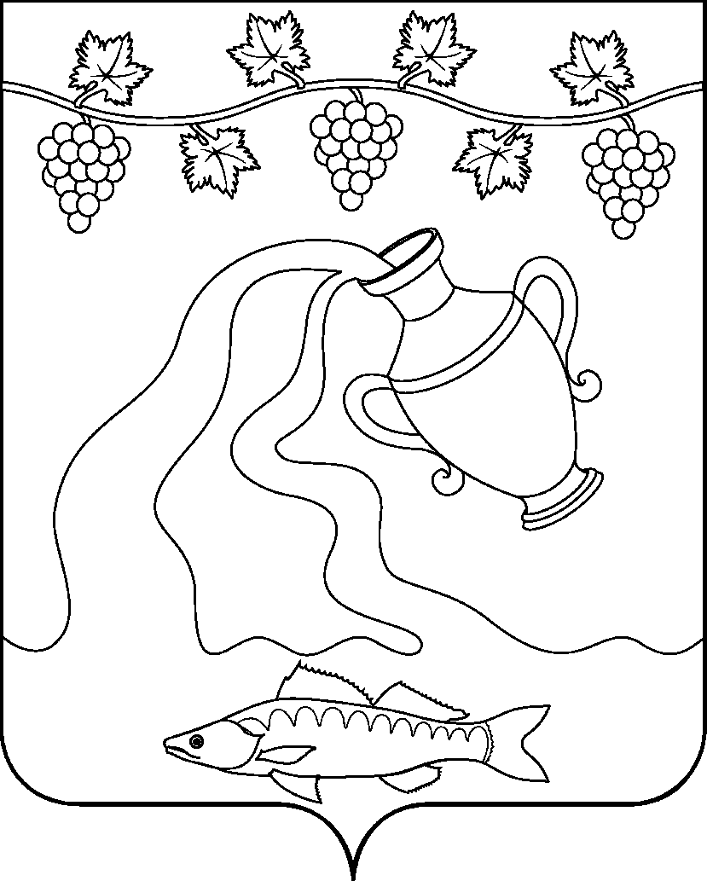

СОВЕТ КУРЧАНСКОГО СЕЛЬСКОГО ПОСЕЛЕНИЯ
ТЕМРЮКСКОГО РАЙОНА

Р Е Ш Е Н И Е № 88

XIX сессия IV созыва

10 декабря 2020 года ст-ца Курчанская

О даче согласия передачу из муниципальной собственности муниципального образования Темрюкский район в собственность Курчанского сельского поселения Темрюкского района книжной продукции, находящейся на балансе, в оперативном управлении управления культуры администрации муниципального образования Темрюкский район

Рассмотрев письменное обращение администрации муниципального образования Темрюкский район от 8 декабря 2020 года № 07-14997/20-26 о даче согласия на принятие библиотечного фонда, в соответствии с Федеральным законом от 6 октября 2003 года 131 -ФЗ «Об общих принципах организации местного самоуправления в Российской Федерации», Уставом Курчанского сельского поселения Темрюкского района, руководствуясь принятым решением сессии Совета Курчанского сельского поселения от 01 октября 2014 года № 10 «Об утверждении Положения о порядке владения, пользования и распоряжения муниципальным имуществом Курчанского сельского поселения Темрюкского района» Совет Курчанского сельского поселения Темрюкского района р е ш и л :
1. Дать согласие на передачу из муниципальной собственности муниципального образования Темрюкский район в собственность Курчанского сельского поселения Темрюкского района книжной продукции, находящейся на балансе, в оперативном управлении управления культуры администрации муниципального образования Темрюкский район:
- учебно-методические материалы по финансовой грамотности, в количестве 141 экз., общей стоимостью 10550 (десять тысяч пятьсот пятьдесят) рублей 43 копеек;
- книжная продукция, в количестве 9 экз., общей стоимостью 2631 (две тысячи шестьсот тридцать один) рубль, 00 копеек;
2. Предложить администрации муниципального образования Темрюкский район подготовить проект решения Совета муниципального образования Темрюкский район о передаче данного имущества из муниципальной собственности муниципального образования Темрюкский район в собственность Курчанского сельского поселения Темрюкского района.
3. Контроль за выполнением данного решения возложить на начальника отдела по вопросам управления муниципальной собственностью О.П. Мацакову, постоянную комиссию Совета Курчанского сельского поселения
Темрюкского района по вопросам экономики, бюджета, финансов, налогов и распоряжению муниципальной собственностью (Исмаилова).
4. Решение «О даче согласия на передачу из муниципальной собственности муниципального образования Темрюкский район в собственность Курчанского сельского поселения Темрюкского района книжной продукции, находящейся на балансе, в оперативном управлении управления культуры администрации муниципального образования Темрюкский район» вступает в силу со дня подписания.

Глава  Курчанского сельского поселения Темрюкского района  ____________________ В.П.Гришков  «___» _______________ 2020 г. |  | Председатель Совета  Курчанского сельского поселения  Темрюкского района  ________________И.Я.Кандабарова  «___» _______________ 2020 г.

